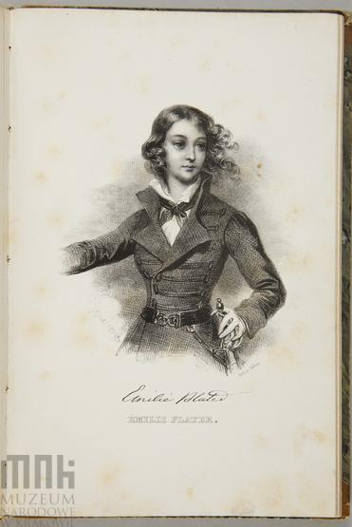
EMILIA PLATER
13 XI1806- 23 XII 1831

Dzieciństwo spędziła w Wilnie. Potem wyjechała z matką, pozostawiając ojca, który prowadził dość hulaszczy tryb życia. Wychowywana z kuzynami zaznajomiła się z bronią, umiała jeździć konno i polować. Poza tym pisała poezję, pięknie śpiewała i rysowała. Jej ideałami byli Joanna d’Arc, Kościuszko i jedna z bohaterek greckiego powstania Bubulina. Portret tej ostatniej wisiał w pokoju młodej Emilii. 29 listopada w Warszawie wybuchło powstanie listopadowe. W grudniu wieść o tym dotarła na Litwę i Żmudź. Emilia była jedną z pierwszych inicjatorek powstania na Litwie. W marcu 1831 obcięła swoje włosy, kazała sobie uszyć męski strój i wyruszyła, by walczyć. Sformowany przez nią oddział partyzancki liczył 280 strzelców, kilkuset chłopów kosynierów i 60 kawalerzystów. Początkowo odnosili sukcesy, ale powstanie upadło. Emilia Plater wyczerpana trudami walki, ukrywana pod nazwiskiem Korawińska zmarła w Justianowie w grudniu 1831 roku. Pochowano ją w Kopciowie, a jej mogiła istnieje do dziś.

